**武汉纺织大学数计学院**

**Web应用开发课程设计报告**

**基于Ztree-- jQuery商品目录树状显示**

**成 绩：**

**学 号： 1804280426**

**姓 名： 郑淑君**

**班 级： 物联网11804**

**指导教师： 聂刚**

**完成日期： 2020 年 12月18日**

**目录**

1 需求分析 4

1.1 树状目录形式 4

1.2 显示当前及上级目录名 4

1.3 修改目录名 4

1.4 删除目录名 4

2 设计思路 5

2.1 前端界面 5

2.2 数据库 5

2.3 后端 5

3 程序实现 6

4 测试结果 7

5 总结 8

# 1 需求分析

一般商品目录会需要呈现多级目录，采用树状显示，实现树状展开、收起，显示当前和上级目录名称，修改目录名称、删除目录名称。

## 1.1 树状目录形式

ztree是JQuery的一个开源树形目录的插件，用来快速构建网站的树形目录结构。

## 1.2 显示当前及上级目录名

点击某一目录或者某一子目录，将其上级目录显示到上级目录输入框中，并将其名称显示到当前目录，目录可以展现为多级目录。

## 1.3 修改目录名

上级目录输入框表现形式为禁止输入，而当前目录名可修改，获取到当前目录名称后，可以进行重新输入修改，点击修改保存，完成目录名称修改。

## 1.4 删除目录名

删除目录名采用设计目录名后动态点击一个删除按钮，点击删除按钮，弹出删除成功的窗口，完成删除。

# 2 设计思路

## 2.1 前端界面

1. 添加jquery-ztree插件，配置setting，数据格式，初始化。

2. 在目录旁添加一个div容器，其中包含当前目录名、上级目录名和保存按钮，表现形式可以为点击目录名时，在旁边显示，或者最开始就显示，高度与目录展开高度同步，实现过程中，采用后者。

3. 添加onClick()函数，点击目录名时获取到当前目录名称和上级目录名称。

4. 添加Ajax请求，向服务器发起获取、修改、删除请求。

## 2.2 数据库

设计三个字段，id（int）、pId（int）、name（String）

1.id：当前目录id号，每一个目录，无论是根目录还是子目录，有且仅有一个id号。

2.name：目录名称，与id号对应。

3.pId：当前节点的父id，每个节点有一个父id，与其相关联，多个子目录可以关联同一个父id，即同一个父id下的同级目录。

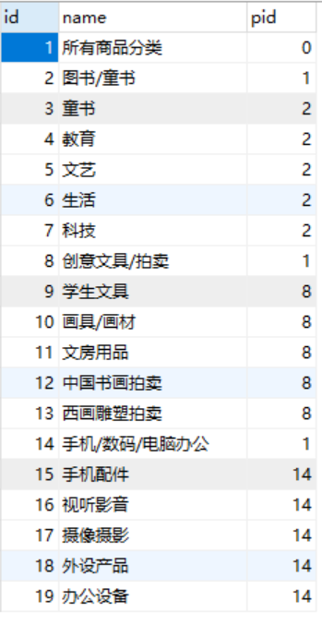

## 2.3 后端

通过数据库封装工具，与数据库链接，实现删、改、查功能

1. 删：当前端点击删除按钮时，向服务器请求，删除当前id、name，pId。
2. 改：输入要修改的目录名后，点击“修改保存”按钮，修改数据库中对应id的name
3. 查：关键部分，打开html界面时，就获取到数据库数据，放到ztree数据中。

# 程序实现

## 3.1 项目结构

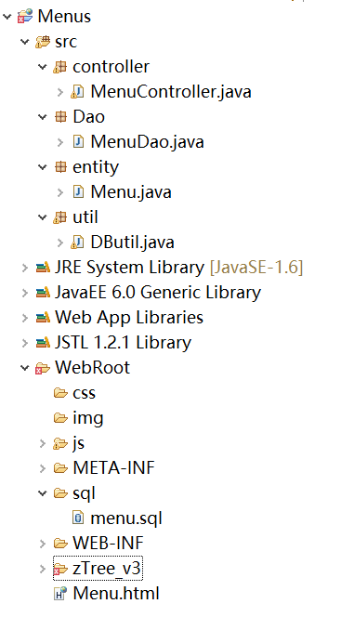

## 3.2util类DButil.java

该文件主要是以文件形式保存数据库工具类，创建数据库连接，封装查询，删除等方法，连接数据库的URL地址，访问数据库的用户名及对应的密码，程序运行时会读取该文件相关信息，避免硬编码，当相关信息发生变化时，只需修改配置文件而不用修改源代码，增加程序的可扩展型。

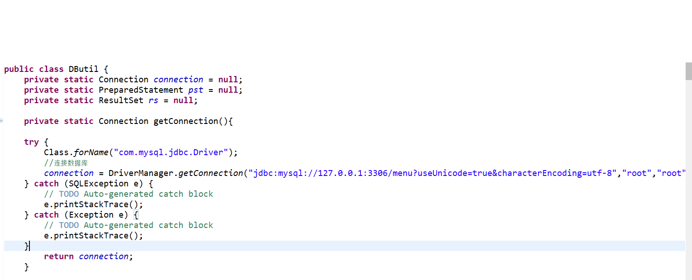

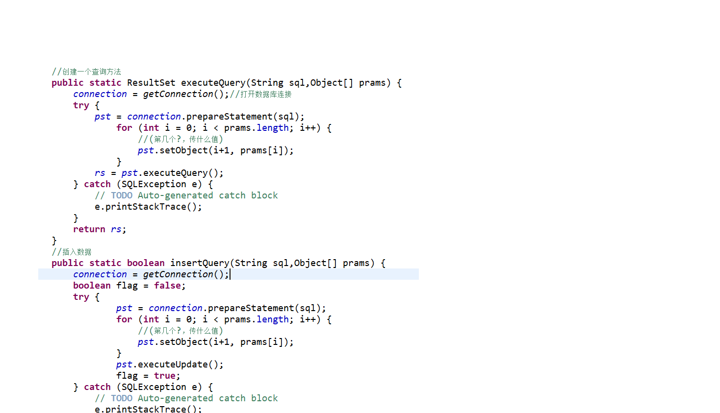

## 3.3 Dao类MenuDao.java

数据库操作类

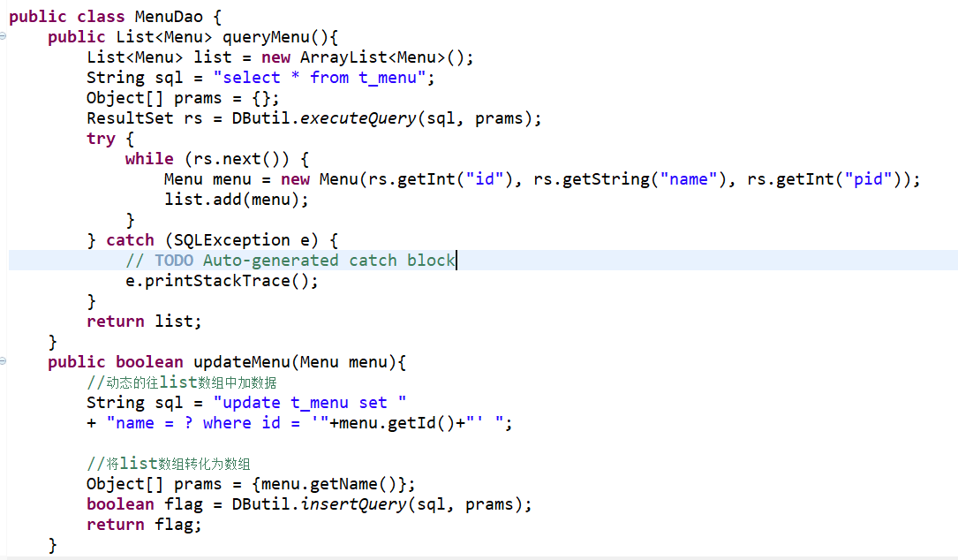

## 3.4 Entity类Menu.java

描述该文件作用，并对里面的关键代码进行解释

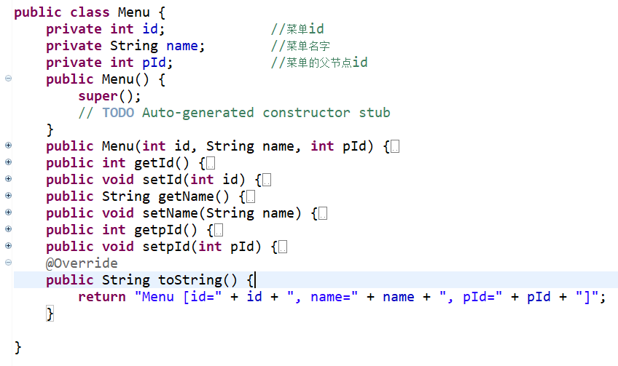

## 3.5 Controller控制类MenuController.java

采用doPost连接，查询修改还是删除

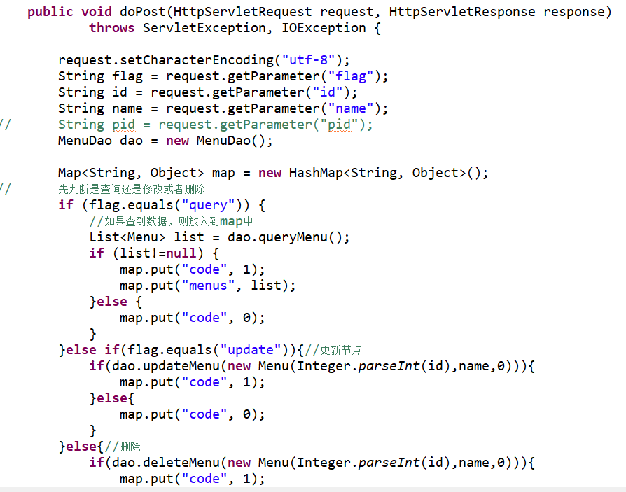

# 4 测试结果

首先展开显示所有商品目录，修改随意商品分类名称，删除商品，删除目录下面子节点分配到上一级的父节点下。

1.修改名称

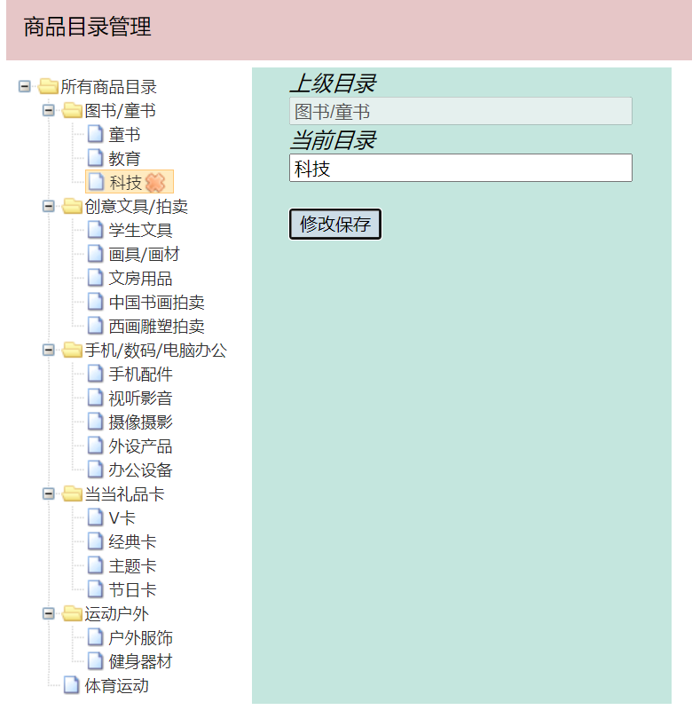

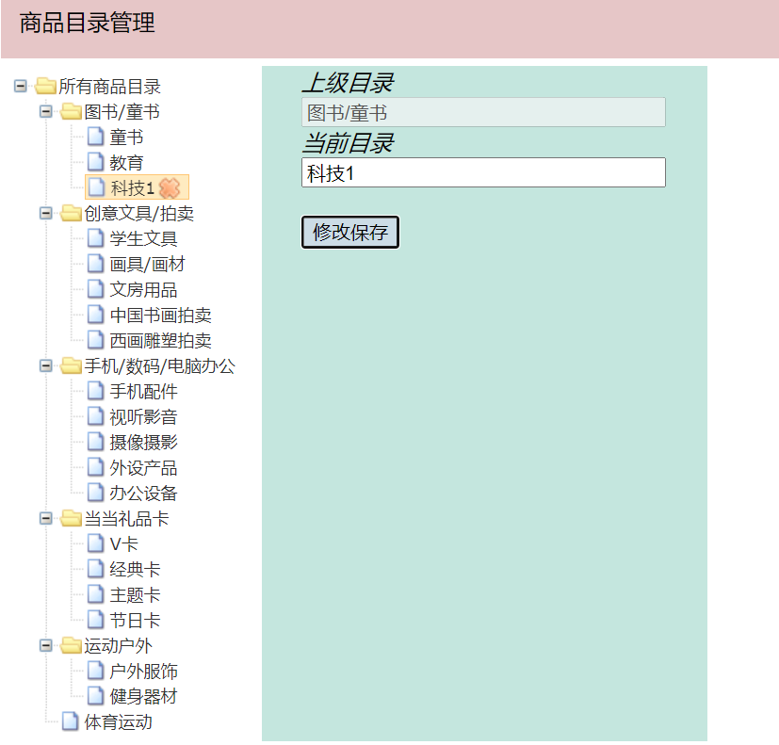

2.删除分类

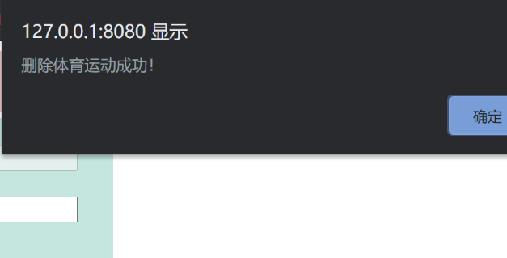

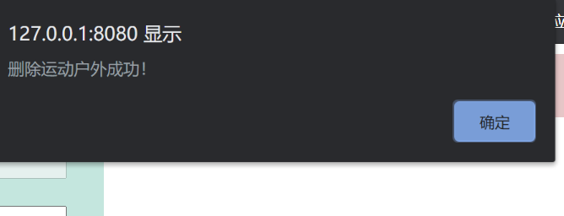

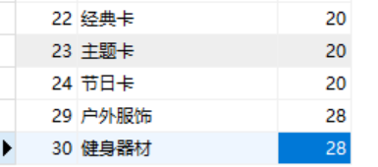



# 5 总结

经过一个星期的的设计和开发，本**Ztree-- jQuery商品目录树状显示**

系统基本开发完成。本系统基本能够完成修改目录、删除目录等基础的功能。在使用上非常方便，实时性好，但由于时间和开发经验不足等原因，页面内容的设计不够完善和美观，均需要进一步的学习提高。  
这次课程设计，不但是对我这个学期所学知识的一个检验，也是对我web应用开发水平与写作水平的一个考核，也让我发现了自己的不足之处，同时也对Ztree应用有了新的了解与使用，再Zrtee的开发文档中有很多方法的讲解与使用，也提供很多Demo提供我们学习。在开发过程中所获得的经验将对我今后的工作和生活产生积极深远的影响。